通知

为严格落实疫情防控措施，现通知三件事情，请各门店立即落实：

1. 重申疫情防控工作要求：
2. 务必做好购药人员监测。零售药店要落实主体责任，销售四类药品须测量顾客体温并扫码实名登记。
3. 务必做好药店安全防护。零售药店工作人员落实好个人防护和戴口罩。零售药店应在进口醒目处张贴疫情防控宣传海报。零售药店内、外应规范设置“1米线”有效防止聚集，提醒顾客排队缴费取药并保持安全距离。
4. 务必做好人员体温检测。对进店购药人员严格执行扫码通行，要求顾客佩戴口罩、测体温。凡超过37.3℃的及时报社区，询问顾客最近是否有旅行史，是否与高中风险区域接触，凡感冒咳嗽建议到正规医院就诊，同时按照疫情防控要求做好宣传和解释。

二、因含特扫码登记系统转移，请零售药店更换并启用新的二维码，旧的二维码作废不再使用。（二维码通过新系统登陆账号下载，需要自行打印并粘贴在原桌牌上二维码的地方)

账号地址

<http://zwfw.scjg.chengdu.gov.cn/tsyp/template/web/login.html>

默认密码：111111

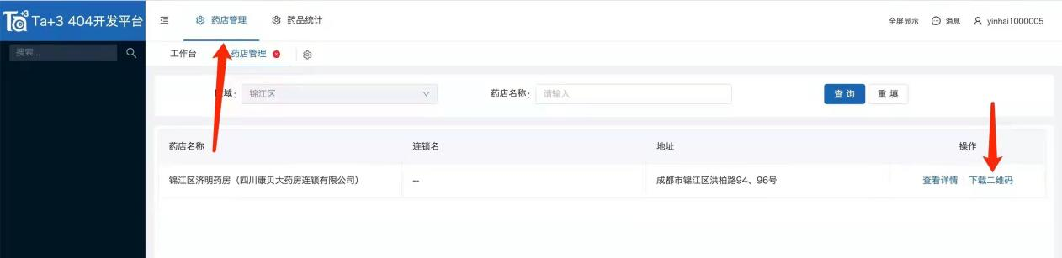

质管部

2021.11.2